
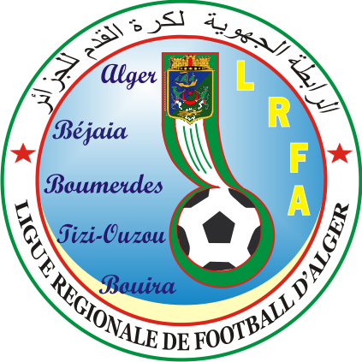


C.S.A :....................................................

Résiliation de contrat à l’amiable

Entre les soussignés,
Le Club dénommé…………............................…………………………………..
Par abréviation « ……………..……...........................…….….….…..……… »,
Sis à ………………………………………..........................……………..……….
Représenté par son Président ………………................................….…………..

d’une part ;
Et, l’Entraineur
Nom ………………………………...............Prénom ……………….......................
Né le …...../……../……. à ………………......................………………………...….
Fils de ……………................…………… et de,……………........….…………..….
Demeurant à …………………………..……………….…....................................................
d’autre part ;

Conviennent mutuellement ce qui suit :

ARTICLE 1 : La résiliation à l’amiable du contrat enregistré auprès de la Ligue Régionale de Football d’Alger pour la saison sportive 2024/2025 et signé le………………….………., qui lie l’Entraineur de la Catégorie …………………… du Club Employeur :…………………………………………..….
ARTICLE 2 : L’Entraineur, sus nommé, reconnait avoir perçu toutes les indemnités de la part de son Club Employeur et qu’il n’existe aucun contentieux financier ou autre entre les deux parties.
ARTICLE 3 : Les deux (02) parties s’engagent à ne prétendre à aucune indemnité financière et/ou matérielle et à n’entreprendre aucune poursuite auprès de la Ligue, FAF, FIFA ou Instance Judiciaire.
ARTICLE 4 : Les deux (02) parties s’engagent mutuellement à préserver la confidentialité de cet accord.
ARTICLE 5 : La présente résiliation à l’amiable est établie et enregistrée auprès la Ligue Régionale de Football d’Alger.
L’Entraineur  (Nom, Prénom, empreinte et signature légalisée)  Mention lu et approuvé | Le Président du Club  (Signature, griffe et cachet du Club)

